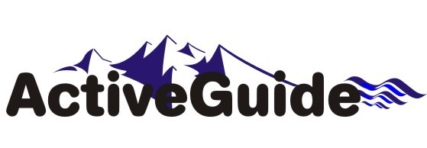
BEZPEČNOSTNÍ PRAVIDLA NA SJEZDOVKÁCH

Ačkoliv jsou sjezdové tratě v zahraničí zpravidla méně frekventované než u nás, lyžuje se prakticky bez front u vleku, sjezdovky jsou široké, perfektně upravovány a opatřeny ochrannými sítěmi a matracemi, stále dochází v některých případech k úrazům v souvislosti s nedodržováním bezpečnostních zásad pohybu na sjezdových tratích.

PŘIPOMÍNÁME!

- před zahájením výcviku doporučujeme zařadit zahřívací cvičení a rozcvičení všech částí těla a kloubních spojení
- před rozjetím zkontrolujte svah nad sebou, je nutné dávat přednost jezdcům již jedoucím po sjezdové trati
- zastavujte a stůjte vždy na okraji sjezdovky, na viditelném místě (ne pod terénní nerovností)
- nikdy nebrzděte nad místem kde je překážka či člověk, zastavujte vždy pod a to tak, abyste dojížděli obloukem, nikdy ne v blízkosti překážek či dalších osob
- nezdržujte se uprostřed sjezdovky či na nepřehledných úsecích, např. pod terénními zlomy
- pro rychlejší jízdu si vybírejte přímé a přehledné úseky, bez překážek;
- jezděte „řízenou jízdou“, kdykoliv musíte být schopni změnit směr Vaší jízdy, popř. zastavit;
- stále sledujte situaci kolem sebe a hlavně před sebou, pokud někoho objíždíte, jeďte obloukem, v dostatečné vzdálenosti od něj, s tím, že musíte být připraveni i na jeho jakýkoliv nepředvídatelný pohyb;
- vyvarujte se srážce na sjezdovce:
  - děti mají přednost;
  - za případný střet je odpovědná vždy osoba, která je výše na svahu. To znamená, že lyžař je odpovědný na dění pod sebou.
  - pokud jedete hodně zavřené oblouky, kontrolujte dění v druhé polovině oblouku i svah nad sebou;
  - v zahraničí na sjezdovkách hlídá bezpečnost POLICIE, pokud do někoho narazíte, nebo jej zraníte či jinak ohrozíte, je to považováno jako útok a obecné ohrožení, a šetřeno jako trestný čin. Počítejte s tím, že budete vyslýcháni a poté souzeni.
  - Pokud bude zjištěno u účastníka nehody požití alkoholu či jiné omamné látky, bude automaticky označen za viníka nehody.
- je nutné mít lyže v řádném technickém stavu, Alpinboardy a Shorties (krátké lyže) nebo snowboardy musí být opatřeny pojistnými řemeny.

V zájmu bezpečnosti doporučujeme lyžařskou přilbu popř. chránič páteře.

Přejeme jen a jen příjemné zážitky na sněhu

Active Guide s.r.o. – VAŠE CESTOVNÍ KANCELÁŘ

